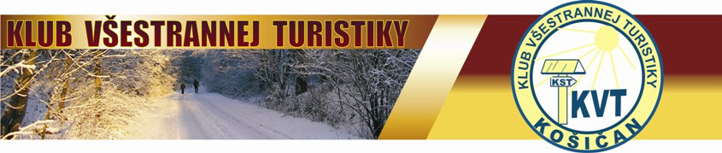

Klub všestrannej turistiky KOŠIČAN

Vás pozýva na

47. ročník
zimného zrazu turistov Košíc a okolia

Chata Lajoška

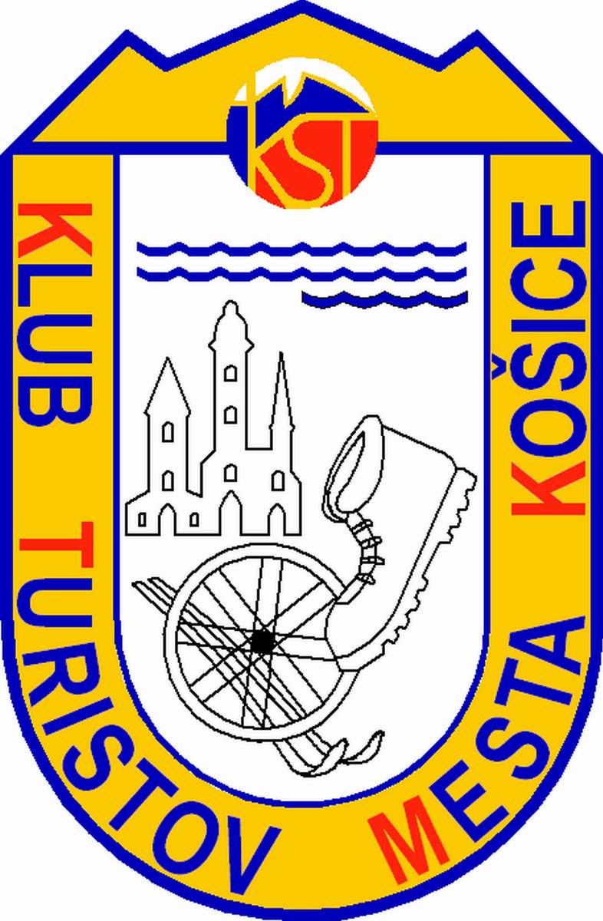
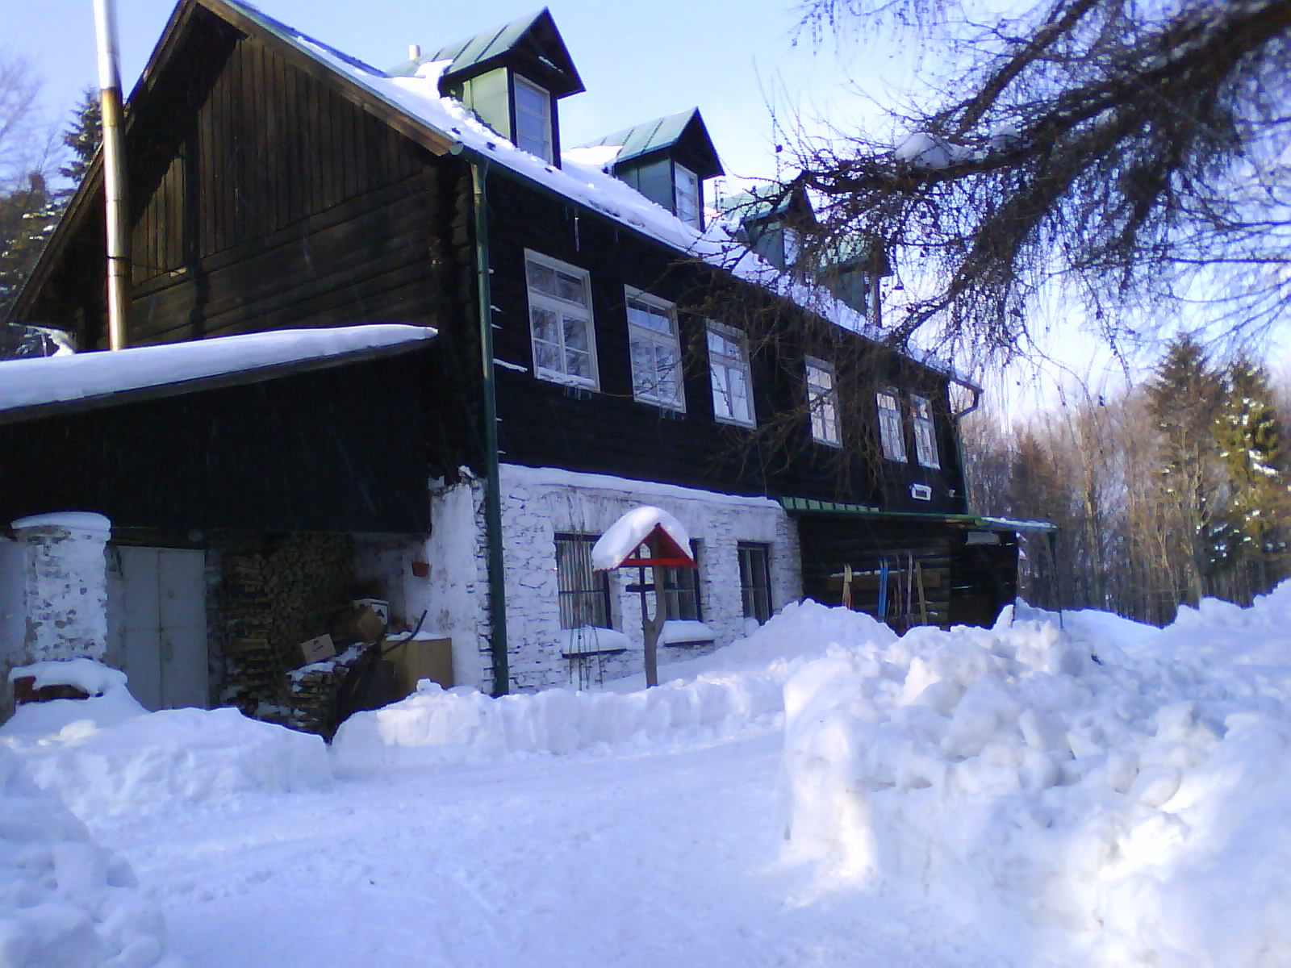 6. február 2010

Milí turistickí priatelia!

Srdečne Vás pozývame na stretnutie vyznavačov zimnej turistiky na lyžiach aj pešo v lone prírody Volovských vrchov v Slovenskom rudohorí.

Turisti klubu KVT KOŠIČAN pre Vás pripravili

47. Ročník zimného zrazu turistov Košíc a okolia.

Výber trás je vhodný pre deti s rodičmi aj pre výkonných turistov. Výstupy sú individuálne. Mapa 136 Volovské vrchy- Košice

Ponuka lyžiarských trás podľa náročnosti:

Trasa L1,P1: Zlatá Idka – Golgota - Idčianske sedlo –P.Holica,ch.Lajoška – ch. na Jahodnej – H. Bankov. 20 km/561m.
Výstup zo Zl.Idky po modrej na Golgotu, po červenej do Idčianskeho sedla a cieľa na P.Holicu, chata Lajoška.
Zostup po červenej na Jahodnú, ďalej na Horný Bankov.
P1: Vedúci: Ing. L. Molnár
Trasa L2: H.Bakov - Jahodná - P.Holica,ch.Lajoška - V.Klatov. 18km/670m.
Výstup z H.Bankova po červenej na s.pod Kamenným hrbom(Čierny dub), po žltej na Jahodnú, po červenej na P. Holicu. Zostup do V. Klatova po žltej.
Trasa L3: Ch.Jahodná - P.Holica,ch. Lajoška - Pišiverka - V.Klatov.
11 km/409m.
Výstup z Jahodnej po červenej značke. Zostup do V. Klatova po žltej

Vybrané trasy pre peších:

Trasa P1: Hýľov - P.Holica,ch.Lajoška – Pišivenky - V. Klatov.11 km/430m.
Výstup z Hýľova po modrej. Zostup do V.Klatova po žltej.
Vedúci: Ing.D. Spodník
Trasa P2: Vyšný Klatov – P.Holica ch.Lajoška – ch.Jahodná. 10 km/482m

Výstup po žltej na P.Holicu, zostup po červenej na Jahodnú

Trasa P3: Ch.Jahodná – Stará lyžiarska cesta - P.Holica,ch. Lajoška - Pišiverka - V.Klatov.
10 km/409m.
Výstup z Jahodnej po červenej značke. Zostup do V. Klatova po žltej
Vedúci: Ing. V. Muššák

Program výstupu:

6.50 – 7.30 h...odchod na trasy
9.00 – 13.00 h...prezencia na Prednej Holici, chata Lajoška
10.00 – 12.00 h...súťaže pre deti a mládež
12.00 h................privítanie účastníkov výstupu
12.15 ..................vyhodnotenie súťaží
13.15 h................ukončenie výstupu
13.30 h................projekcia diapozitívov ,,Turistika a hory“, voľný program.

Štartovné:

0.50 €: účastnícky list, výstupová pečiatka. V chate Lajoška možnosť zakúpenia teplej stravy a nápojov, obl.záznamníka OTO CASSOVIA, turistickej publikácie a pohľadníc.

Dopravné informácie:

Odchody autobusov SAD z autobusovej stanice Košice:

° Vyšný Klatov...........................6.50 h na trasu P2
° Zlatá Idka, Hýľov.....................7.10 h na trasu L1, P1
° Ch.Jahodná MHD č.40.............8.00 h na trasu L3, P3
° MHD č.29 zast.Havlíčkova..... 7.39, 8.09 h na trasu L2

Späť do Košíc:

° z Hýľova .................15.59, 18.14 h.
° z Vyšného Klatova...16.08, 18.28 h.
° z Jahodná,kopec.......16.24, 17.12, 17.44 h.
° od ch.Jahodná MHd č 40....16:30 h

Info: Ladislav Molnár , predseda klubu: t.:0905 310 054

Jozef Kalapos, za organizačný štáb t.:0915 949 983

V prípade nevhodných snehových podmienok ide sa všetky trasy pešo!

47. Ročník zimného zrazu turistov Košíc a okolia
podporili:

